Информация взята с сайта: http://www.mtomd.info/archives/2297

Трехфазный переменный ток

Источником трехфазного переменного тока является генератор, на статоре которого расположены три одинаковые обмотки Аx, By, Cz, размещенные под углом 120°.﻿

При вращении ротора, представляющего собой двухполюсный магнит, в каждой фазной обмотке статора индуцируется ЭДС:

Графически ЭДС можно изобразить тремя синусоидами, сдвинутыми на 1/3 периода, или тремя векторами, находящимися под углом 120° друг к другу.
Трехфазная ЭДС
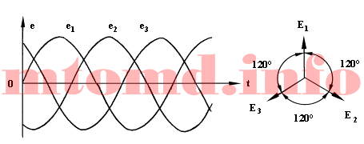

Рис. 1
Трехфазная система переменного тока

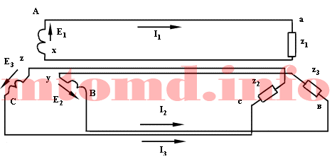
Рис. 2

Слева показаны обмотки генератора, в которых индуцируются три сдвинутые по фазе ЭДС: Е1, Е2, Е3; справа — подключенные к генератору приемники энергии: z1, z2, z3.

Трехфазная шестипроводная система является неэкономичной из-за значительного числа проводов. Поэтому чаще всего применяют трехпроводные (соединение треугольником) или четырехпроводные (соединение звездой) системы.

